FORMULARIO DE INSCRIPCIÓN: AQUÍ

Contacto: ammtas.madrid@gmail.com

Cómo Llegar: Hosp. Univ. Infanta Leonor. Av. de la Gran Vía del Este, 80. CP 28031 Madrid

En Autobús:
Líneas 54, 63, 103, 130, 142, 143, 145, E
Línea H1 (Sierra de Guadalupe – Hospital Infanta Leonor). Cada 15 min.

En Metro:
Línea 1 (azul) Estación Sierra de Guadalupe

Tren Cercanias: Estación Vallecas
Línea 1: Tres Cantos - Alcalá de Henares
Línea 2: Chamartín - Alcalá de Henares
Línea 3: Alcalá de Henares – Príncipe Pio

Por Carretera:
El Hosp. Univ. Infanta Leonor se sitúa en la margen derecha de la A-3, sentido Valencia, a la altura de Valdebernardo. Para llegar, seguir las indicaciones de ‘Vallecas’.
Si se opta por la M-30, hay que coger la salida 'A-3 Valencia / Calle El Bosco' y seguir indicaciones de 'Vallecas y 'Hospital Infanta Leonor'.
En el caso de la M-40, la salida es 'Avenida de la Albufera' y, después, dirección 'Avenida de la Democracia', hasta ver indicaciones de 'Hospital Infanta Leonor'.

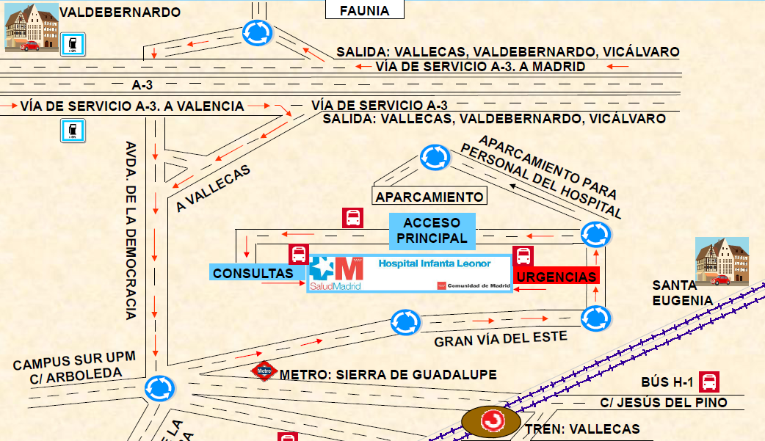

Solicitada acreditación como Formación Continuada

Colaboradores:
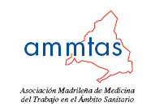
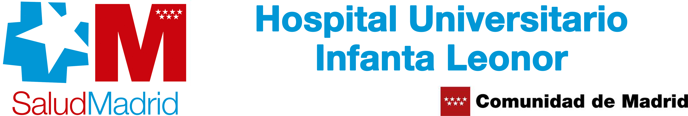

VII JORNADAS AMMTAS

“AGENTES QUÍMICOS EN EL AMBITO SANITARIO: EVIDENCIAS EN FORMALDEHÍDO Y NOVEDADES EN FÁRMACOS PELIGROSOS”

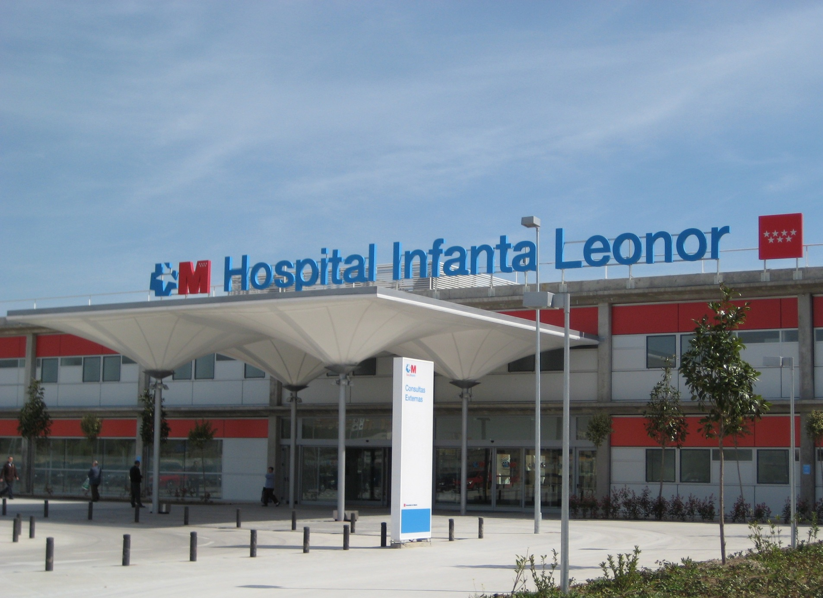

Día 9 de junio de 2016
De 9:00 a 14:00 horas
Salón de actos
Hospital Universitario Infanta Leonor

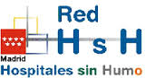

Objetivos:

Desde la Asociación Madrileña de Medicina del Trabajo en el Ámbito Sanitario (AMMTAS) queremos dar continuidad a las Jornadas Madrileñas sobre seguridad y salud que venimos realizando. En esta ocasión pretendemos revisar y actualizar los aspectos relacionados con un manejo seguro de los agentes químicos en el ámbito sanitario y el nuevo reto ante el que nos encontramos con la nueva clasificación de fármacos peligrosos.

Dirigido a:

Miembros de los Servicios de Prevención del Ámbito Sanitario, de Direcciones de Enfermería y de servicios relacionados con la manipulación, administración, gestión de residuos… de agentes químicos y fármacos peligrosos. En resumen, todos aquellos interesados en mejorar la Prevención de Riesgos Laborales en relación con el manejo seguro de químicos.

Lugar de celebración:

Salón de actos del Hospital Universitario Infanta Leonor.
Av. Gran Vía del Este, 80; 28031 Madrid

Inscripción: Gratuita hasta completar aforo. AQUÍ

Organiza:

- Dirección Gerencia. Hospital Universitario Infanta Leonor
- AMMTAS
- Servicio de Prevención Hospital Universitario Infanta Leonor
- Servicio de Prevención Hospital Universitario 12 de Octubre.
- Servicio de Prevención Hospital Universitario Puerta de Hierro.
- Servicio de Prevención Hospital Universitario Ramón y Cajal.

Programa:

8:30 - 9:00 h: Entrega de documentación.

9:00 – 9:30 h: MESA INAUGURAL
Dra. Dña. Carmen Pantoja Zarza
Directora Gerente
Hospital Universitário Infanta Leonor y Hospital Virgen de la Torre
Dra. Dña. Margarita M. Gimeno Aranguez
Jefe de servicio de Anatomía Patológica.
Hospital Universitario Infanta Leonor.
Dra. Dña. María José Martínez de Aramayona López
Médico Adjunto SPRL Hospital Universitario Infanta Leonor.
Expresidenta de AMMTAS

9:30 – 11:15 h: MESA 1: FORMALDEHIDO: NUEVAS EVIDENCIAS.
Moderadora: Dra. Dña. Silvia O´Connor Pérez
F.E. Medicina del Trabajo. SPRL Hospital Clínico San Carlos.

Efectos del formaldehído sobre la salud.
- Efectos generales. Efectos sobre la gestación y la lactancia.
Dra. Dña. Jasna Vrhovac Biljesko. Hospital Universitario 12 de Octubre.
- Efectos carcinogénicos.
Dra. Safira Lago Antón. Hospital Universitario Puerta de Hierro Majadahonda

Control preventivo de la exposición al formaldehído en los hospitales.
Dña. Esther Sánchez Corral. Técnico superior en PRL.
Hospital Universitario 12 de Octubre.

Formaldehído versus alternativas en los servicios de anatomía patológica.
Dra. Dña. Sagrario García Sánchez. Jefe de servicio de Anatomía Patológica.
Hospital Universitario Infanta Sofía. Sociedad Española de Anatomía Patológica.

11:15 - 12:00 h: PAUSA-CAFÉ.

12:00 – 13:30 h: MESA 2: FÁRMACOS PELIGROSOS DE USO EN HOSPITALES.
Moderadora: Dra. Dña. María Ascensión Maestre Naranjo.
F.E. Medicina del Trabajo SPRL Hospital Universitario Puerta de Hierro.

Novedades en la clasificación de los fármacos peligrosos.
Dra. Dña. Marta Manso Manrique.
F.E. Farmacia Hospitalaria. Servicio de Farmacia Hospital Universitario Puerta de Hierro.

Efectos de los fármacos peligrosos sobre la salud de los trabajadores.
Dra. Dña. Magdalena Muedra Sánchez.
F.E. Medicina del Trabajo. SPRL Hospital Universitario Ramón y Cajal.

Medidas preventivas en la exposición a fármacos peligrosos.
Dña. Virginia Colás Jimenez.
Técnico superior en PRL. Hospital Universitario Infanta Leonor.

13:30 – 14:00 h: MESA DE CLAUSURA.
Dra. Dña. Dulce Ramírez Puerta
Directora de continuidad asistencial. Dirección médica.
Hospital Universitario Infanta Leonor y Hospital Virgen de la Torre.
Dra. Dña. María Ángeles Sánchez Uriz.
Jefe de servicio del servicio de PRL.
Hospital Universitario Infanta Leonor.
Dra. Dña. Aurora Pérez Zapata.
Médico adjunto SPRL Hospital Universitario Doce de Octubre.
Presidenta de AMMTAS.

